绝密★启用前
内蒙牙克石2023-2024学年九年级上学期期末物理检测卷

考试范围：九年级上册（人教版）；考试时间：120分钟
题号 | 一 | 二 | 三 | 四 | 五 | 总分
得分
注意事项：
1、答题前填写好自己的姓名、班级、考号等信息
2、请将答案正确填写在答题卡上

 | 一、 选择题（共10题）
  评卷人 | 得分
1. （2020秋•南京期末）如图所示，对于图片中所描述的物理过程，下列分析中正确的是​ ​
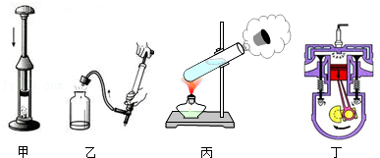
A .图甲筒内空气被压缩时，筒内空气的内能减少
B .图乙瓶内空气推动塞子跳起时，瓶内空气的内能增大
C .图甲和图丁两个过程中能量转化是相同的
D .图丙和图丁两个过程中能量转化是相同的
2. （2020秋•锡山区期末）如图装置，用铁夹将温度传感器、两个试管固定在铁架台上，两试管装有质量相同的不同种液体，温度传感器的探头部分与试管内的液体良好接触，传感器通过数据采集线与计算机相连接，在计算机上得到的实验图象如图所示，下列说法正确的是​ ​
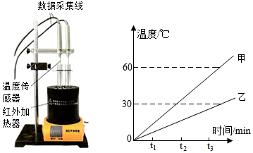
A .甲的比热容比大
B .同时加热相同时间，甲吸收热量多
C .甲、乙升高相同的温度，甲吸收热量多
D .乙吸热升温比甲慢
3. （2007•宜昌）教室走廊里的电灯是由对声和光敏感的开关控制着的，“光控”开关只会在夜间闭合，“声控”开关在有声音的时候自动闭合，过一会又自动断开，这样电灯只会在夜晚有声音时才会亮．以下四个电路图符合要求的是（ ）
A .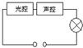
B .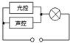
C .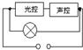
D .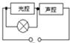
4. （山东省青岛市即墨市长江中学九年级（下）期末物理模拟试卷）下列关于物理概念的说法中，正确的是（ ）
A .并联电路的总电阻等于各支路电阻的倒数之和
B .接在同一个电源上的两个小灯泡，若两端的电压相等，则它们一定并联
C .只要闭合电路中的一部分导体在磁场中运动，电路中就一定会产生电流
D .改变电流方向，同时对调磁体N、S极，则通电导体在磁场中受力的方向不变
5. （2020年秋•钦州校级期末）下列微粒中，不显电性的是（ ）
A .原子
B .质子
以上内容仅为本文档的试下载部分，为可阅读页数的一半内容。如要下载或阅读全文，请访问：https://d.book118.com/996000135031010041

